Итоги месячника по охране труда 2026 года.

С 1 по 30 апреля 2026 года проходил месячник по охране труда в организациях всех форм собственности Анучинского муниципального округа.
Главными задачами месячника охраны труда являются укрепление производственной и трудовой дисциплины, профилактика травматизма и безопасности труда, а также совершенствование работы по улучшению условий и охраны труда.
В течение месячника на территории округа продолжилась работа по профилактике производственного травматизма и снижению числа несчастных случаев и профессиональных заболеваний, в том числе посредством реализации Плана мероприятий по снижению производственного травматизма, утвержденного распоряжением администрации Анучинского муниципального округа № 125-р от 03.03.2026 года.
Анучинский РЭС СП ПСЭС провел недели охраны труда и пожарной безопасности. Были проработаны материалы по теме «Несчастные случаи со смертельным исходом». Проработана статья по теме Всемирного дня охраны труда «Психосоциальные риски на рабочем месте в 2026 году». Вывешена наглядная агитация на стендах по ОТ.
Проведена акция «День памяти». Сотрудники предприятия посещают родственников погибших на предприятии.
КГБУЗ Анучинская ЦРБ с работниками провели круглый стол на тему: «Изменения в нормативно-правовой базе по охране труда».
Специалист по госуправлению ОТ администрации округа провела межведомственную комиссию по ОТ. Присутствовали специалисты по ОТ и руководители организаций. Рассмотрено 7 вопросов.
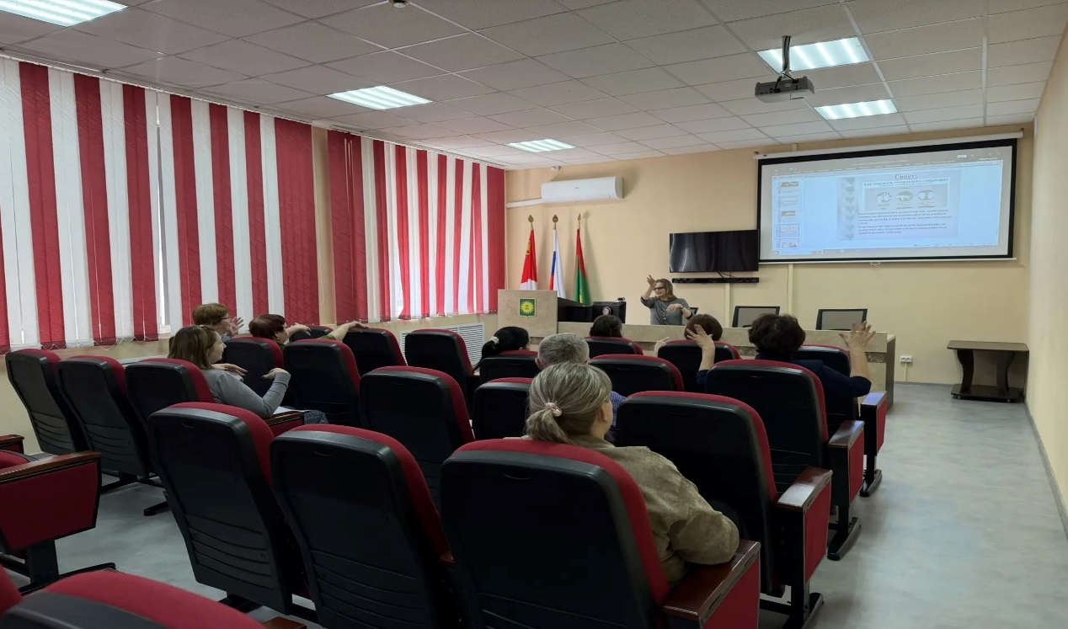
В рамках месячника по охране труда главный специалист отдела по государственному управлению охраны труда администрации провела с коллегами мероприятие, посвящённое профилактике «офисного синдрома». Сидячий образ жизни, работа за компьютером и стресс — всё это факторы риска для здоровья. В ходе встречи участники не только обсудили важные вопросы, но и выполнили небольшую производственную зарядку.

В рамках месячника по охране труда в средней школе с.Анучино проведено мероприятие в формате классного часа. Затронута тема о временном трудоустройстве несовершеннолетних и обеспечении безопасных условий труда на период летних каникул. Показан обучающий видеоролик на тему: «Безопасность на рабочем месте». Школьники узнали, что при трудоустройстве необходимо ознакомиться со своим трудовым договором, пройти вводный инструктаж, изучить инструкцию по охране труда, придя на рабочее место убедится в отсутствии явных опасностей. Мероприятие было направлено на формирования культуры безопасного труда среди молодежи.
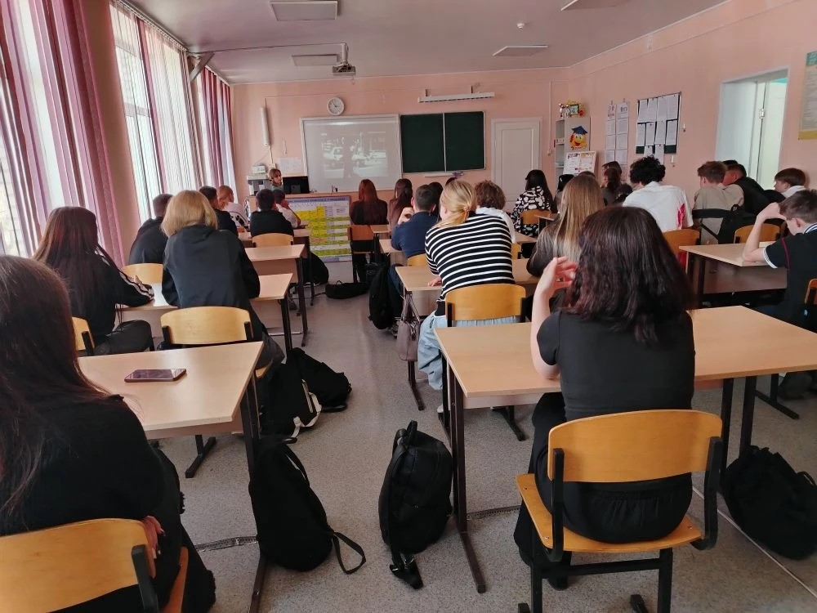
Специалистом по госуправлению ОТ в апреле были проведены 2 проверки соблюдений трудового законодательства и иных НПА, содержащих нормы трудового права в МДОУ «Детский сад с. Гражданка Анучинского муниципального округа» и в Казенном учреждении «Муниципальный орган управления образования Анучинского муниципального округа Приморского края».
А также специалист принял участие в заседании МВК по организации отдыха, оздоровления и занятости детей и подростков АМО с освещением вопроса по «Временному трудоустройству несовершеннолетних и обеспечению безопасных условий труда работодателями на период летних каникул в 2026 году».
В здании дома культуры с.Анучино с 24 апреля была организована выставка детских рисунков. Дети в возрасте от 7 до 15 лет проявили свои творческие способности, создав яркие и вдохновляющие рисунки на тему: «Охрана труда глазами детей».
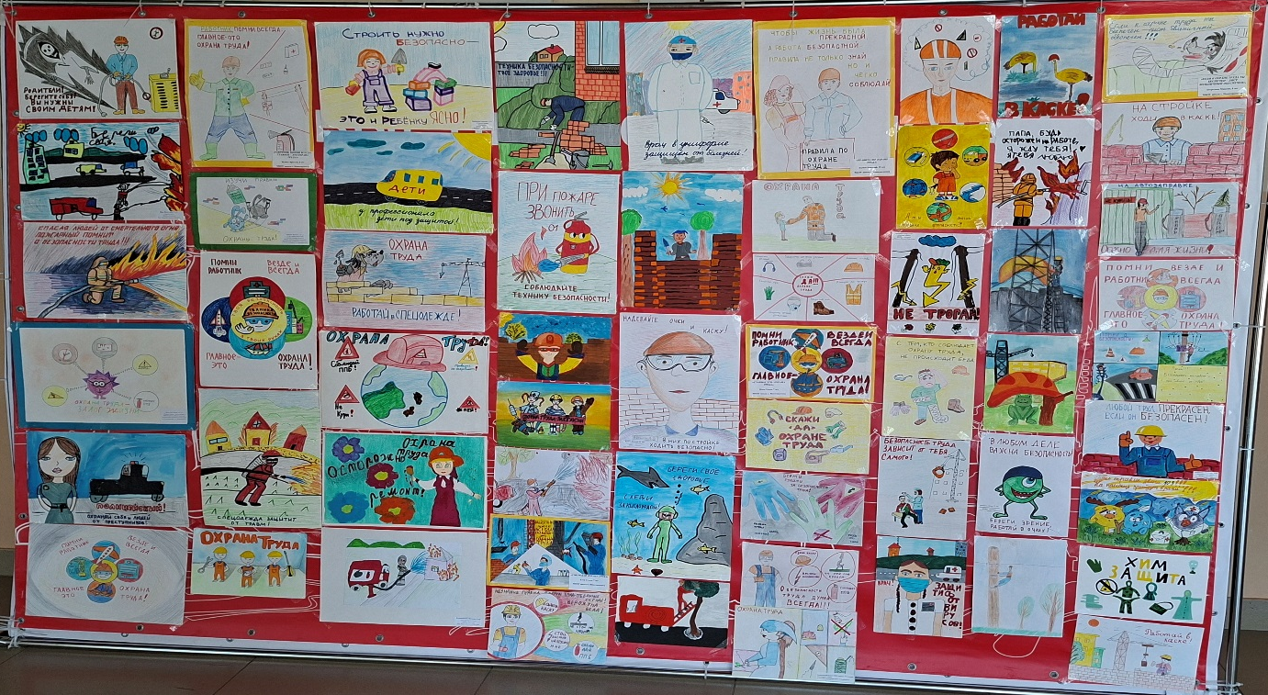
Каждый ребенок вложил в свои работы уникальные идеи и видение важности охраны труда. Через рисунки дети рассказали о безопасной работе, правильном использовании средств индивидуальной защиты и необходимости заботы о собственном здоровье. Данные произведения стали не только демонстрацией их художественного таланта, но и способом донести важность этой темы до взрослых.
В спортзале ДЮСШ с. Анучино состоялся конкурс «Безопасное колесо», собравший юных велосипедистов из школ Анучинского округа. Это важное мероприятие, организованное Управлением образования Анучинского округа совместно с сотрудниками Госавтоинспекции г. Арсеньева и ДЮСШ с. Анучино, направлено на повышение безопасности детей на дорогах и формирование у них ответственного отношения к правилам дорожного движения. Главным призом был велосипед, его в этом году получил пятиклассник из школы Новогордеевка. Остальным участникам были вручены грамоты и небольшие подарки.
24 апреля учащиеся 3-х и 2-х классов МБОУ школы с. Анучино успешно прошли испытания Всероссийского физкультурно-спортивного комплекса «Готов к труду и обороне».
В ходе сдачи нормативов школьники продемонстрировали отличную физическую подготовку, выносливость и целеустремленность. В ходе испытаний ребята продемонстрировали хорошую физическую подготовку, успешно сдав нормативы по челночному бегу, наклону вперёд из положения сидя, прыжку в длину с места и сгибанию и разгибанию рук в упоре лёжа.
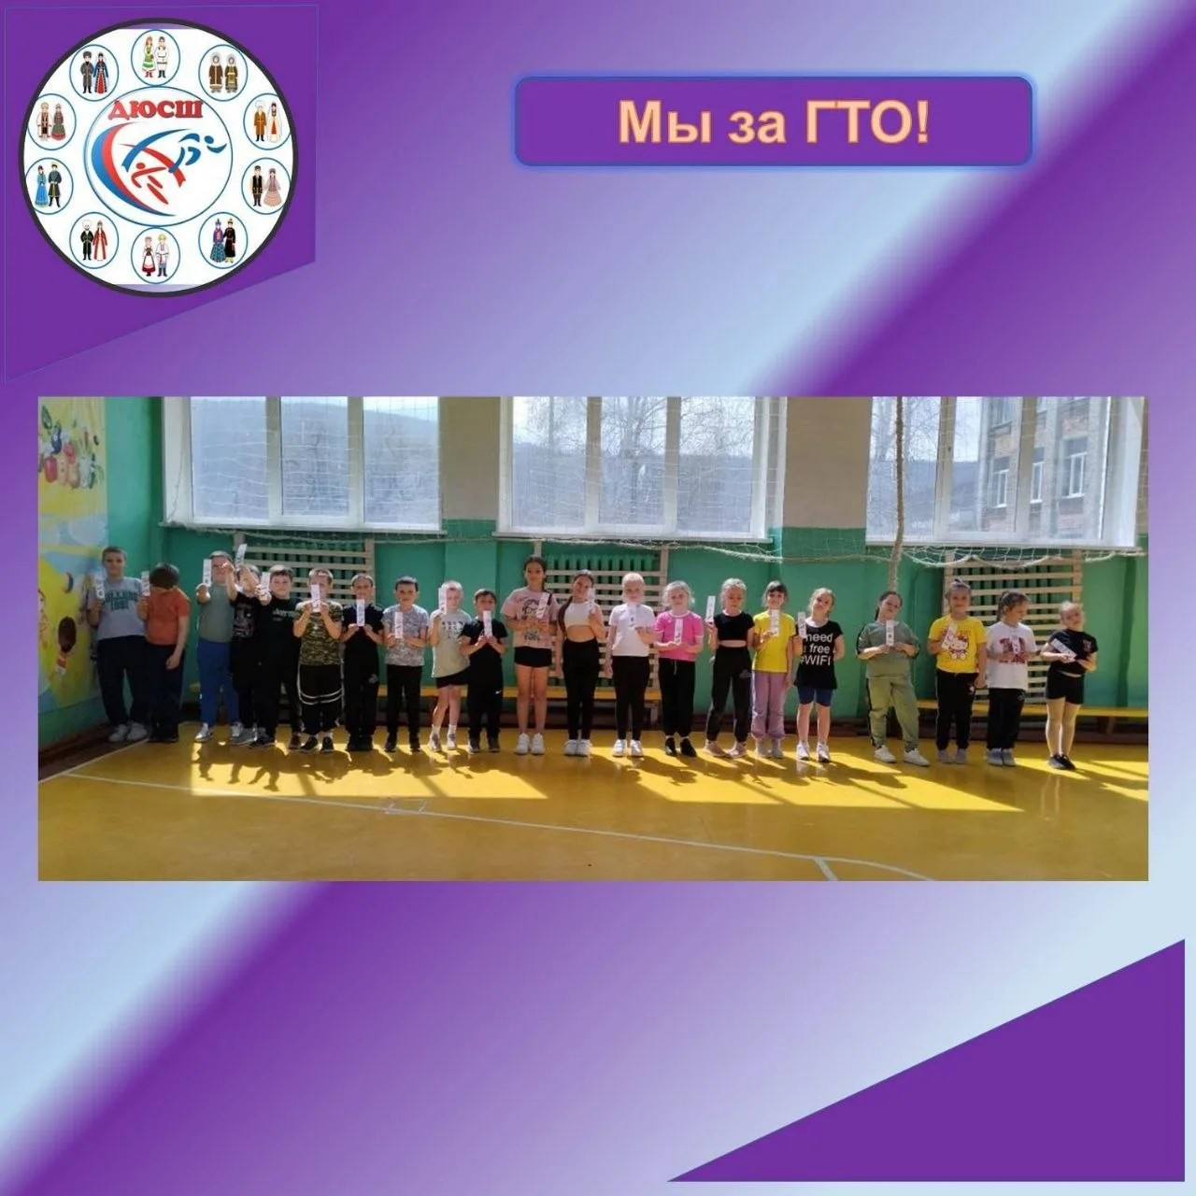
20 апреля педагогический коллектив школы Анучино принял участие в интеллектуальном квизе «В безопасности труда нет мелочей», посвящённом вопросам охраны труда. Коллеги разделились на команды и соревновались в знании важных аспектов безопасности. В программе квиза было пять увлекательных блоков:
- Блок 1. Охрана труда в терминах и понятиях — проверили, насколько хорошо коллеги ориентируются в профессиональной лексике.
- Блок 2. Вопросы на логику и эрудицию — нестандартные задачи, где требовалось не только знание, но и смекалка.
- Блок 3. Первая помощь — освежили в памяти алгоритмы действий в экстренных ситуациях.
- Блок 4. Найди нарушения — на практике искали ошибки на изображениях рабочих мест.
- Блок 5. Секретные файлы — нахождение слов, связанных с охраной труда. Мероприятие помогло напомнить о важности соблюдения правил безопасности.
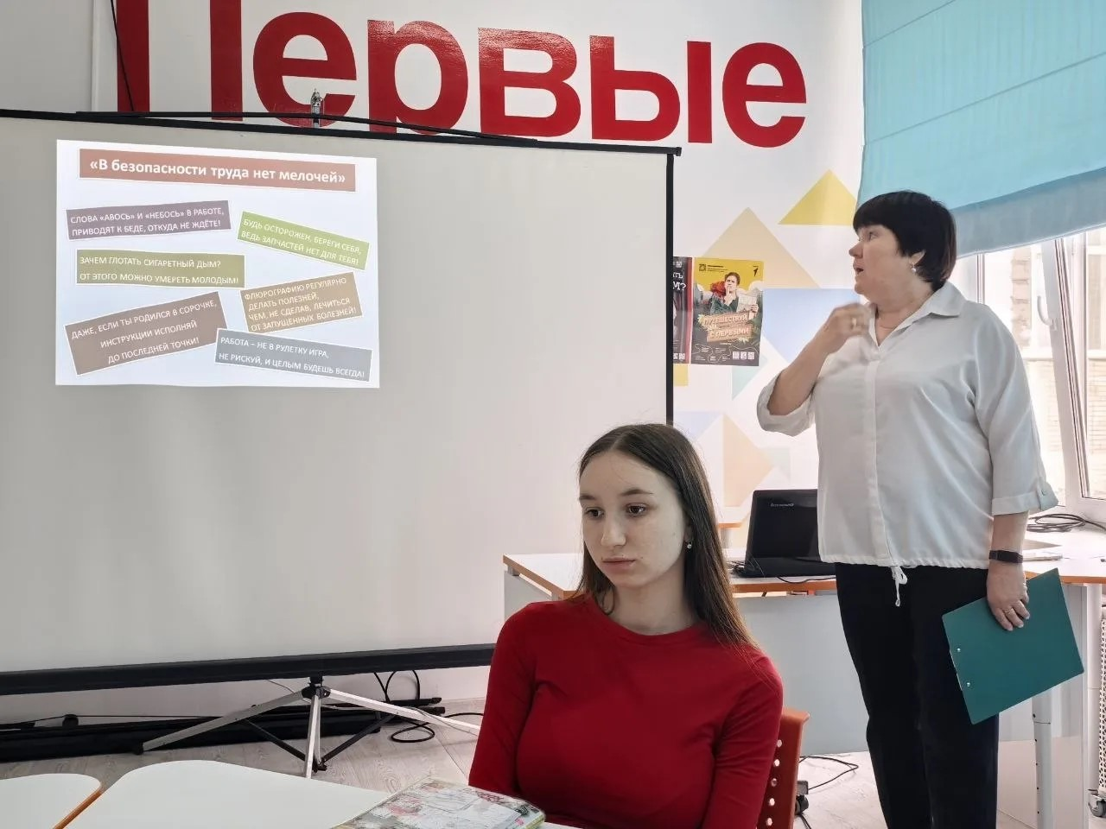
Информационно-досуговые центра округа провели тренировочное занятие «Как вести себя при чрезвычайных ситуациях». Провели викторину «Азбука безопасности на рабочем месте», беседу «Работу за компьютером и ваше здоровье», практическое занятие «Гимнастика для глаз». Участвовали в акции «10000 шагов. Мы вместе шагаем за здоровьем». Прослушали лекцию «Безопасная и здоровая производственная среда в качестве основополагающего принципа и права в сфере охраны труда». Во всех отделениях обновили стенды по охране труда. Провели проверку наличия и исправности первичных средств пожаротушения, познавательные игры на запоминание основ безопасности. Согласовали и подписали отчет о проведении оценки профессиональных рисков на 50 рабочих местах.
В МБДОУ № 2 с.Анучино В средней и подготовительной группах прошло познавательное мероприятие с главным экспертом по безопасности — Светофором Светофорычем!
Ребята:
✅ Вспомнили ПДД
✅ Узнали, какие опасности могут быть во дворе
✅ Поучаствовали в викторине
✅ Поиграли в подвижные игры «Светофор» и «Собери светофор»
Сделали фото на память и ждут Светофора Светофорыча в гости снова. Знать правила-важно, соблюдать их-обязательно!
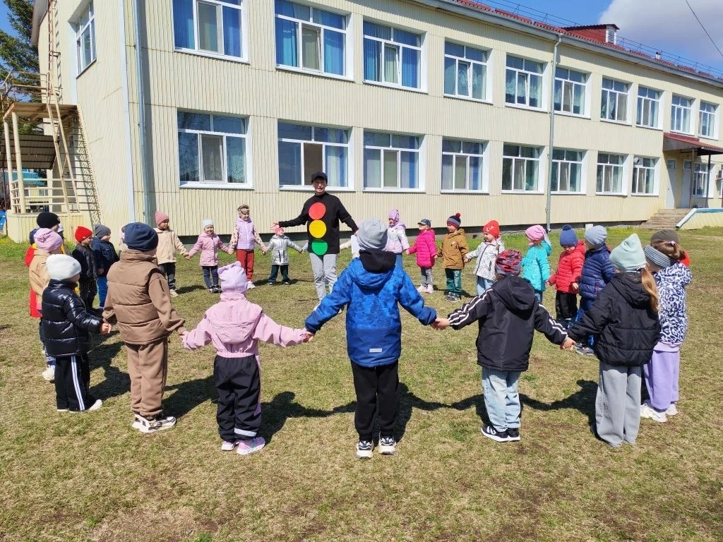
В образовательных и дошкольных учреждениях округа были проведены тематические уроки по охране труда на уроках ОБЖ, технологии, физики, химии, физкультуре.
В школах проводились беседы с привлечением медицинского персонала с профилактическими беседами.
Проведены тренировочные эвакуации «Действия обучающихся и персонала при возникновении ЧС».
Проведены викторины «Лучшие знатоки охраны труда», «Безопасный труд -право каждого человека». Участвовали в акции 10000 шагов к здоровью.
Проведены дни безопасности; «Безопасность на дороге», «Азбука вашей безопасности», «Огонь-друг и враг человека», «Электробезопасность». «Ознакомление со средствами пожаротушения и средств индивидуальной защиты». Просмотрены видеоролики с работниками и учащимися :
1. Как вести себя при возникновении вооруженного террориста в здании школы;
2. Действия при обнаружении летающего беспилотного аппарата;
В детских садах организован просмотр мультипликационных фильмов «Азбука безопасности», «Вредные советы по охране труда», «Осторожным будь всегда-не придет к тебе беда!», Дидактические игры «Можно-нельзя, правильно-неправильно». Познавательные игры «Опасно-неопасно», «Четвертый лишний». Проводились встречи с сотрудниками МЧС , которые провели беседы на тему: «Спички детям не игрушка». Дети старшей группы посетили пожарную часть в с.Анучино, где пожарные рассказали почему с огнем шутить нельзя, как правильно вызывать помощь и как вести себя при пожаре.
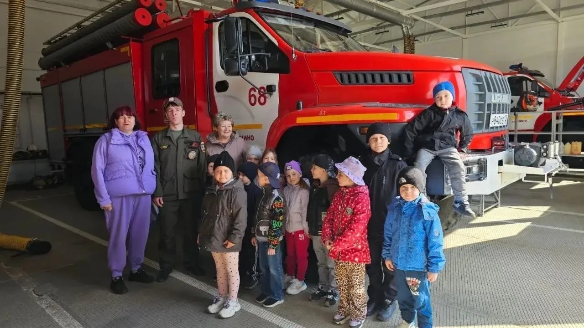
Проведен конкурс детских рисунков на тему охраны труда.
Во многих организациях округа были проведены занятия по оказанию первой медицинской помощи.
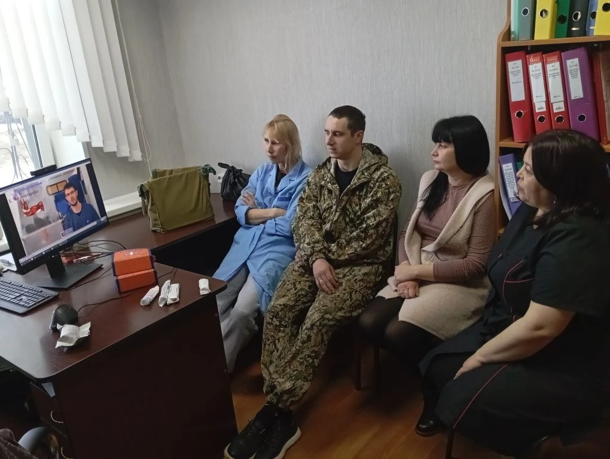
На всех предприятиях округа проведены следующие мероприятия:
- проведена ревизия СИЗ в учреждениях;
-проверено наличие и правильность заполнения журналов;
-обновлены уголки по охране труда;
-проведена проверка санитарно-гигиенических и технических условий в помещениях;
-разработаны и вручены сотрудникам листовки на трудовую тематику;
наличие инструкций по охране труда на рабочих местах и в документации начальников подразделений, правильность их оформления;
-актуализированы локально нормативные акты (приказы, положения, распоряжения, списки, перечни, планы обучения, графики, программы обучения, программы проведения первичных инструктажей по охране труда, программы проведения первичных инструктажей по пожарной безопасности и др.);
- проведен сезонный инструктаж по безопасности дорожного движения с водителями автомобиля;
- проведена подготовка транспортных средств к эксплуатации в весенне-летний период;
- проведено внеплановое обучение по охране труда работников погрузо-разгрузочного участка;
- проведен внеплановый инструктаж по охране труда на рабочем месте работникам учреждения в связи с повышением риска заражения клещевым энцефалитом и укуса змей работников при выполнении работ на территории объекта в теплый период года;
- комиссией учреждения проведена комплексная проверка состояния условий труда на рабочих местах.
- проведены производственные совещания по вопросам охраны труда на рабочих местах учреждения;
Специалист по государственному управлению охраной труда администрации, специалисты по охране труда организаций округа принимали участие в онлайн конференциях и вебинарах согласно Плана мероприятий по проведению краевого «Месячника по охране труда -2026».
Во всех организациях округа проведены субботники по очистке общественных территорий .

